安全文化建设和安全领导力

课程背景：
近年来,我国生产安全事故频繁发生,伤亡事故居高不下。根据有关统计资料，我国的安全生产事故中有90%是由人的违章作业，冒险作业等不安全行为造成的。员工出现不安全行为有自身安全意识薄弱、安全知识欠缺等个人的安全素质问题，也有因为急躁、丧气、疲劳、自满而引发错误导致伤害事件。管理者如何管理员工，培育员工，践行安全领导者的职责，“会管理、管的住、管的好”是很多管理者面临的课题。
所以我们特此开发此《安全文化建设》课程。从企业安全管理人员的角色认知和理念转变方面展开，结合企业安全管理人员和最高管理者必须了解的几个企业管理的工具和知识进行深入的展开和讲述。提高企业管理管理人员和企业的最高管理者的安全意识和他们在管理中所应该掌握的知识和工具的理解和应用。使得安全管理工作更易落实，把“预防为主，安全第一”真正放在管理的首位。

课程收益：
- 提升管理者的安全管理理念和管理能力
- 各级人员安全管理的角色认知
- 提升安全管理的执行力和操作能力
- 人人都是安全领导者
- 了解安全文化建设的步骤
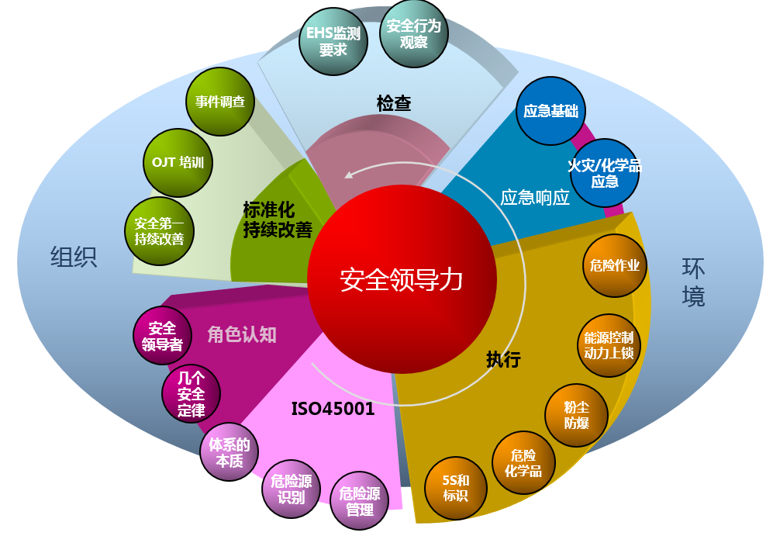
总课程模型：

授课天数：0.5天，6小时/天

学员对象：EHS经理，EHS专员，生产经理，厂长，总经理，一线管理人员等。

授课方式：
A.启发互动式教学，课堂演讲，图片示例，现场练习，学员易于感悟，接受并改善；
B.语言通俗易懂、幽默风趣、互动性强，利用经典案例分享，视频观看，小组讨论，能让大家在学中练，在练中学，寓教于乐，立刻产生提升和改变。

课程大纲

第一节、ISO45001之安全理念变革
- ISO45001之重点核心变化
- 领导力驱动的PDCA
- 管理者和领导者

第二节、角色认知和安全领导力
- 引言：安全十问
- 什么是安全领导者？
- 永远不要视而不见（视频）
- 安全领导者的定义
- 你是一个合格的安全领导者吗？
- 如何体现安全领导力
- 安全承诺
- 写下你的安全承诺并实施

第三节、隐患与安全的安全准则
- 什么是安全？
- 事故和风险-事故是怎样形成的
- 事故的海因里希法则
- 事故的冰山理论
- 墨菲定律

第四讲、安全文化建设的步骤

Q&A

